BAPHAHT 5 I

,
Ответом к каждому заданию является конечнаR десятичная дробь, целое число или последовательность цифр. Сначала запишите ответ к заданию в поле ответа в тексте работы, а затем перенесите в БЛАНК ОТВЖОВ N°- 1 справа от номера соответствующего задания. Каждую цифру, знак «минус» и запятую пишите в отдельной меточке в соответ- ствии с приведёнными в бланке образцами. Единицы измерений писать не нужно.
›
)

'
Найдите значение выражения 1, 3 + 1, 54 : 1, 4 .

Ответ:

Найдитезаачеаиевыр еаия 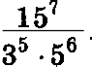
Ответ:

Цена на электрический чайник была повышева на 15% и состави- ла 3450 рублей. Сколько рублей стоил чайник до повыюевия qe- i ны? '

Ответ: . i

4.
ся по формуле W =

(Ф) а Ы — развость потевqивтов ва обкліщквх коадевсатора в+ вольтвх (В) Найдите энергию конденсатораёмкостъю 2 10” Ф„ еслиразаость потенцивлов ааобклвдкюікоаденсатораравваlТВ.' Ответдвйтевджоулях. ›
Ответ:

Найдите значение выражения log 512 — log 42 .

Ответ:

6. СИСТЕМА В8ВИГНДИИ СКlИОЛеТН ИВ МИ eT DHCC И Н О ТОМ, ЧТО полётпроходит навысоте28000футов. Выразитевысотуполётав нетрвх. Счит течто1футрввеаЗ0,5см. i
Ответ:

Найдите корень уравневия 9z — 9 = 3 .

Ответ:
29

8.

10.

На рисунке покавано, как выглядит нолесо с 7 спицами. Сколько будет спиц в колесе, если угол между соседвими спицами в нём будет равея 20‘?
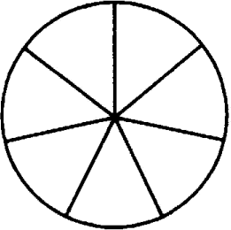
Ответ:
Остановите соответс'гвие между велячинами и их возможными зпачеяиямв: к каждому элементу первого столбца подберите соот- ветствующий элемент из второго столбца.
ВЕЛИЧННЫ ЗНАЧЕНИЯ
А) высота Останкииской башви 1) 540 м
Б) высота футбольных ворот 2) 244 см
В) длива реки Нева 3) 74 км Р) вмсота собаки (овчарки) в холке 4) 65 см
В таблиде под каждой буквой, соо'гветствуіощей величиве, укажи- те номер её воаможного анаиевия.
Ответ: 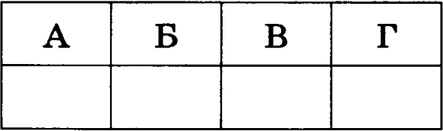
У бабушки 10 пашек: 3 с красными цветами, оствльяъіе с синими. Бабушка нвливает чай в случайно въібранную чашку. Найдите вероятяостъ того, что это будет чашка с синими цветами.

Ответ: .
На диаграмме поназава средвемесяяяая температура воадупа в Нижвем Новгороде за каждъій мееяд 199d года. По юрвзовтвли уназываются месяцы, оо вертякали — температура . в грвдусах Цельсия.
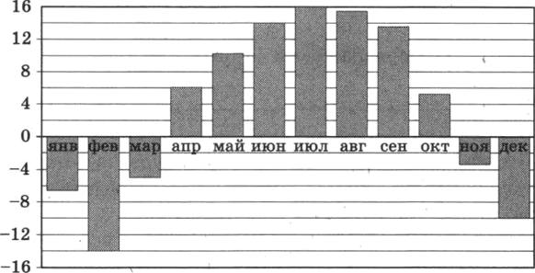
Определите оо диаграмме наибольтуіо средвемесячнуіо темпера-
туру в 1994 году. Ответ дайте в градусах Целъсия.
Ответ:

дня в некоторый город. В таблице дава информация о гоетиницах

взтомгородесосвободными аомерани навреняеёпоеадки.
Нааввлие Рейтинг Растоявие Ценааомера '
гостиницы гостиницы до центральной площади (км) (py6. за сутки)
+Южная» 7,5 1,3 3000 i
+Уют-плюс + 8,6 2,4 3250 ,
‹ ент альная•› 6,4 2,8 2890 ,
‹Вокзальная+ 9,2 3,2 3100
‹Т иет› 8, 7 1,4 3200
+Пльдорадо» 8,8 1,9 3580 ,
Любовь Игнатьевна хочет остановиться в гостинице которая на- ходится не двлее 2,4 кн от центральной площади города и цена нонераб которой аепревышаетЗ500 рублей аасутки. Среди roc-' тиниц, удовлетворяющих этим уеловиям, выберите предложение с вгвысшимрейтиагом. Сколько рублейстоит прошиваниев зтoй, гостиницевтечениеЗсуток?

Ответ:

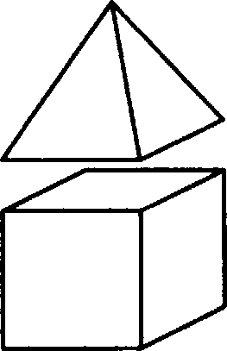
К кубу с ребром, равнмм 1, приклеили правильвую
ЧІЭТЫЦЙХ ОЛЬ£Q/4Э ПИQ СО СТО ОНОЙ ОСНОВ&НИЯ,
равной 1, так, что квадратные грави еовпали. Сколь- ко гравей у получившегоея мвогогравника (невиди- мые рёбра на риеунке не изображенм)?

Ответ:

14.

РРАФИКИ
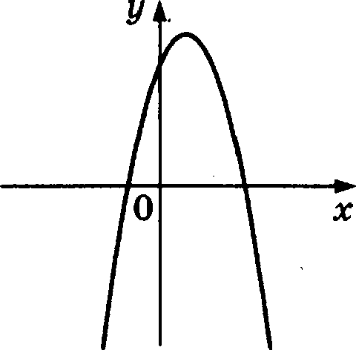
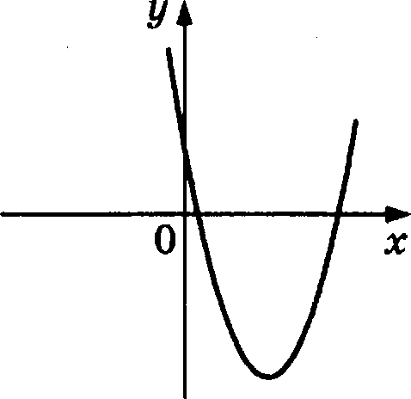
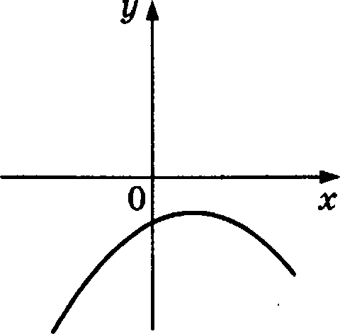
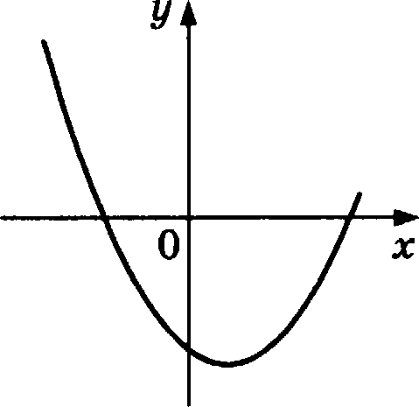
А)

1) о < 0 , с < 0
2) о < 0, с > 0

Ответ:
КОіЗФФИЦИЕНТЫ
3) о > 0 , с > 0
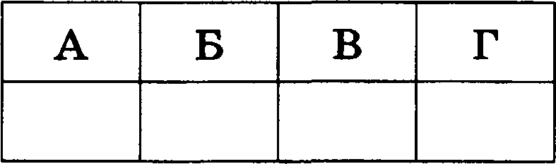
4) о > 0 , с < 0

31

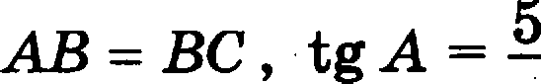
В раввобедреввом треугольвике ABC освоввлие AC —— 82 ,
. Найдите площадь треугольника ABC .
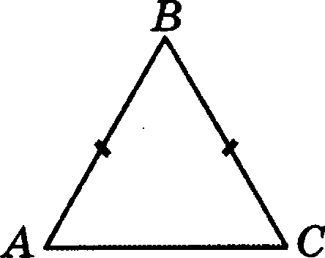
4

Ответ:
Стороны основания правильвой треугольной пирамиды раввы 14, а боковіяе рёбра равны 25. Найдите площадь боковой поверхности
этой пирамиды.
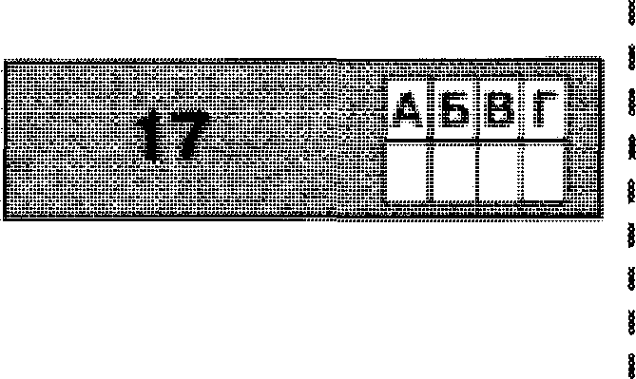
Ответ:
На коордиватной прямой ечевъі число вt и точки А , В , С и D .
т А В С D
—3 —2 —1 0 1 2 3 4
‹ Еешдой точке соответствуетодвоиачисел в правон столбды Ус-

ы тввовитесоотвествиене:ждуукаавлвыыиточктаиичислвми.

2) _ @
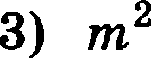
i D
, В таблице для каждой тoяки укажите яомер соответствующего

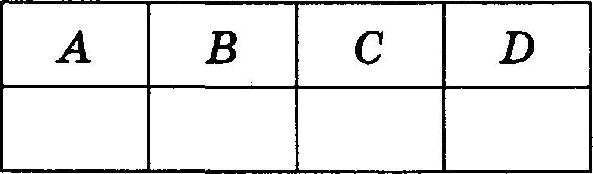
Ответ:

Еогда итель натенетики Иви Петрович ведёт урок, он обяза- тельно отключает свой телефон. Выберите утверждения, которые
веряы при приведённом условии.
, 1) Если тел н Ивіъа Пe вга включёв, значит, оиведёт док.
2) ЕслиИвваПетровичпроводитна океконтрольнуюработупо
‹ ыатеыатике, заачит,еготелвфоввыключев.
, 3) Если телефон Ивана Петровята включён, значит, oa яе ведёт

i 4) Если Иви Петрович ведёт док натенатики, значит, его теле- к фюавключёа.
i В отsете заоттитттте ттомера выбраляых утвертдел:иft без вробелов,
i
ј 3&II ІТЫХ II Д)З I'IIX ДOOOJIHIIT£fJIЬIIЬIX CHMBOJIOB.

‹ Ответ:

32

Найдите четмрехзвачвое число, кратвое 125, все qифрм которого i различны и нечётны. В ответе укажите какое-вибудь одво такое
число. i
Ответ: . '

20. Десятьстолбовсоедиаеаы не:иду собой проводкаи ттк, что от кa-'
ОМДОГО СТОЛ В ОТХОДИТ OBBO D ОВОДОВ. ЫОЛЬЕО ВСЕГО D ОВОДОВ t

протяя оне:ядуsтинидмятьюстолбтаи?

Ответ: . +

Не забудьте перенести все ответы в бланк ответов № 1 в соответ- ) ствии с инструкцией по выполнению работы. ‹

